INDIVIDUALES ENTRETENIDOS

PRE – KÍNDER a 4° MEDIO

Objetivo de aprendizaje:
- Fomentar la construcción del aprendizaje en familia, con el propósito de aportar en la consolidación de lazos emocionales y vivenciales en ese núcleo y en cualquier otro de índole social y comunitaria.
- Crear individualmente y/o en familia una composición para ser aplicada a formato individual de mesa.
INSTRUCCIONES
- Solo debes seguir dos saberes:
- Tus padres o alguien cercano a ti debe ayudarte.
- Hacerlo con mucha dedicación y amor.
PRIMER PASO:
- Cortar cartón piedra de un tamaño similar al individual de comer.
SEGUNDO PASO:
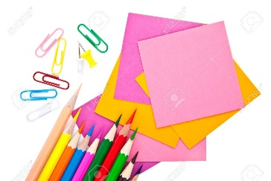
- Seleccionar los materiales que utilizarás para la realización de tu individual (dibujos, fotografías familiares y/o del interés del/la estudiante, papeles de colores).
TERCER PASO:
- Trabajar sobre el cartón piedra utilizando diferentes técnicas, para confeccionar tu individual.
CUARTO PASO:
- Solicitar a un adulto, que te ayude a plasticar (scoch)

QUINTO PASO:
Cuando finalices esta linda actividad creativa junto a tus seres queridos, pide a un adulto que tome una foto de resultado y envíala al correo de tu profesor jefe.
SUGERENCIAS
Links que podrías ver para que te apoyes en tu desafío.
Cómo hacer un individual en tu casa!: https://www.youtube.com/watch?v=AGMf8FkV4eY
Fecha de recepción hasta el jueves 9 de abril.

